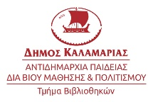
Ο ΔΗΜΙΟΥΡΓΙΚΟΣ ΚΟΣΜΟΣ ΤΩΝ ΒΙΒΛΙΟΘΗΚΩΝ
Πρόγραμμα Εκδηλώσεων Μαρτίου


Έναρξη : Τρίτη 17 Μαρτίου | 11.00πμ-13.00πμ | εργαστήρι
Βιβλιοθεραπεία
Βήματα προς την ευτυχία

Τι είναι ευτυχία; Στιγμές που φωτίζουν την καθημερινότητά μας ή μια βαθύτερη στάση ζωής; Το ταξίδι ή ο προορισμός; Στην βιβλιοθεραπευτική αυτή ομάδα, μέσα από επιλεγμένα λογοτεχνικά κείμενα και ποιήματα θα αναζητήσουμε τις δικές μας απαντήσεις. Θα διερευνήσουμε τις προσωπικές μας ανάγκες, τις επιθυμίες και τα εμπόδια που συναντάμε, δημιουργώντας έναν ασφαλή χώρο επικοινωνίας και αυτογνωσίας.
(10 συναντήσεις)
Την ομάδα θα συντονίζει : Δανάη Μαρία Κοσμίδου, Βιβλιοθηκονόμος
Οι συναντήσεις θα γίνονται : Παιδική Βιβλιοθήκη Καλαμαριάς
Ανδρέα Παπανδρέου 35, 2313314413 Απαραίτητη η προεγγραφή

Τετάρτη 18 Μαρτίου | 19.30 μ.μ | Μουσικό αφιέρωμα

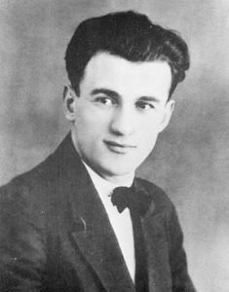

Αφιέρωμα- παρουσίαση των «Ελληνικών Χορών» του Νίκου Σκαλκώτα

Οι «Ελληνικοί Χοροί» του Νίκου Σκαλκώτα, αποτελούν ίσως το πιο
εμβληματικό έργο της ελληνικής συμφωνικής μουσικής γραφής.
Ο συνθέτης, άντλησε έμπνευση από δημοτικούς χορούς της Ελλάδας,
(Τσάμικος, Κρητικός, Κλέφτικος, ο χορός του Ζαλόγγου), για να
δημιουργήσει πρωτότυπες συνθέσεις νεοκλασικής ορχηστρικής
γραφής, με ανεξίτηλο όμως το ελληνικό χρώμα!

Έρευνα, επιμέλεια και παρουσίαση : Κορωνάκης Γιώργος
Είσοδος δωρεάν. Απαραίτητη η προεγγραφή!
Η εκδήλωση θα πραγματοποιηθεί στην αίθουσα της Κεντρικής Βιβλιοθήκης στο Remezzo, ( Νικ. Πλαστήρα 2 Καλαμαριά)

Πέμπτη 26 Μαρτίου | 13.00 μ.μ. | Ξενάγηση σε έκθεση

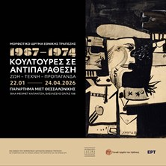

Επίσκεψη στην έκθεση του Μορφωτικού Ιδρύματος Εθνικής Τραπέζης
«1967-1974. Κουλτούρες σε αντιπαράθεση. Ζωή – Τέχνη – Προπαγάνδα»,

Η έκθεση του Μορφωτικού Ιδρύματος της Εθνικής Τράπεζας, σε συνεργασία με τα Γενικά Αρχεία του Κράτους και το Αρχείο της ΕΡΤ, παρουσιάζει τεκμήρια και έργα τέχνης που φωτίζουν την ιστορία αλλά και τις ιδεολογικές συγκρούσεις της περιόδου της δικτατορίας.
Όσοι ενδιαφέρονται μπορούν να συμμετάσχουν σε αυτή τη συλλογική επίσκεψη και να γνωρίσουν μια σημαντική ιστορική και καλλιτεχνική μαρτυρία της εποχής.
Ομαδική ξενάγηση. Είσοδος δωρεάν. Απαραίτητη η προεγγραφή!

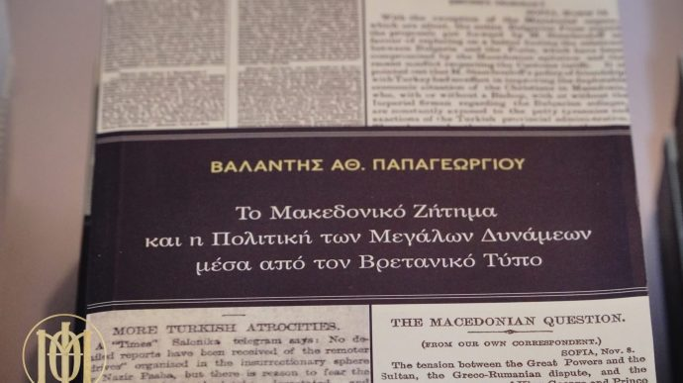

Κυριακή 29 Μαρτίου | 19.00μ.μ | παρουσίαση βιβλίου

"Το Μακεδονικό Ζήτημα και η πολιτική των Μεγάλων Δυνάμεων μέσα από το βρετανικό τύπο" του Βαλάντη Αθ. Παπαγεωργίου Δικηγόρου-Θεολόγου Διδάκτορος Εκκλησιαστικής Ιστορίας Εκδόσεις ΚΥΡΙΑΚΙΔΗ .

Για το βιβλίο θα μιλήσουν:
- Νικόλτσιος Βασίλειος, Συνταγματάρχης ε.α. – Ιστορικός , Ερευνητής
- Αρβανιτίδης Χάρης, Διευθυντής ενημέρωσης , Δημοσιογράφος ΕΡΤ3

Η εκδήλωση θα πραγματοποιηθεί στην αίθουσα της Κεντρικής Βιβλιοθήκης στο Remezzo , (Νικ. Πλαστήρα 2 Καλαμαριά) Είσοδος ελεύθερη
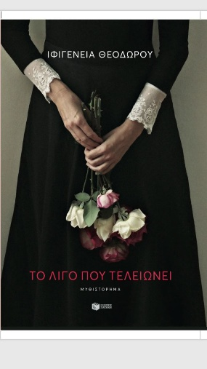
Τρίτη 31 Μαρτίου | 19.00 μ.μ| Συνάντηση Λέσχης
Η Λέσχη Ανάγνωσης της Κεντρικής Βιβλιοθήκης του Δήμου Καλαμαριάς, προτείνει αναγνώσεις της ξένης και ελληνικής λογοτεχνίας και δημιουργεί την αφορμή για επικοινωνία, ανταλλαγή ιδεών και μοίρασμα συναισθημάτων. Οι συναντήσεις πραγματοποιούνται μια φορά το μήνα.
Διαβάζουμε το βιβλίο της Ιφιγένειας Θεοδώρου « Το λίγο που τελειώνει» εκδ. Πατάκη . Ένα βιβλίο που μιλά με ευαισθησία για θέματα όπως η απώλεια, οι ανθρώπινες σχέσεις, η φιλία αλλά και η αποξένωση δίνοντας τροφή για πολλές συζητήσεις. Η συγγραφέας Ιφιγένεια Θεοδώρου θα είναι καλεσμένη της Βιβλιοθήκης και θα συνομιλήσει με το κοινό .
Τη Λέσχη συντονίζει η Αγγελική Παπαδοπούλου ( συγγραφέας)
Η εκδήλωση θα πραγματοποιηθεί στην αίθουσα της Κεντρικής Βιβλιοθήκης στο Remezzo ( Νικ. Πλαστήρα 2 Καλαμαριά). Είσοδος Ελεύθερη

Οι εγγραφές γίνονται στο παρακάτω link :
https://docs.google.com/forms/d/1yZu5BZW4vjml3iUQeog7lMbkgyA5_kb3ySTF4zxarHI/preview

Πληροφορίες στο τηλ. : 2310 423 233 mail: librarykalamaria@gmail.com Δημοτικές Βιβλιοθήκες Καλαμαριάς (kalamaria.gr)

